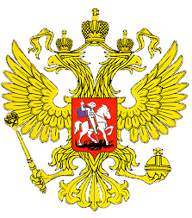

МИНИСТЕРСТВО ОБРАЗОВАНИЯ И НАУКИ

РЕСПУБЛИКИ ДАГЕСТАН

МКОУ «В-Каранайская сош»

Россия, Республика Дагестан, 368212 Буйнакский район, сел В-Каранай, vkaranaj_school@mail.ru

**4.02.2019 г.В МКОУ «Верхнекаранайская СОШ» прошел правовой всеобуч для родителей с приглашением работника ПДН** майора полиции Зухры Багаудиновой**, с участием членов родительского комитета ,главы администрации села, соц. педагога школы.**

**В мероприятии приняли участие родительский комитет уч-ся старшеклассников в количестве 29 человек.**

**Цели родительского всеобуча:**

*Создание условий для психолого-медико-педагогического сопровождения семейного воспитания детей, воспитания ценностного отношения к семье у детей и родителей.*

**Задачи родительского всеобуча.**

Знакомство родителей с основами педагогических, психологических, правовых знаний.

Обеспечение единства воспитательных воздействий школы и семьи.

Обобщение и распространение положительного опыта воспитания.

Предупреждение родителей от совершения наиболее распространенных ошибок.

Привлечение родителей к активному участию в воспитательном процессе.

Формирование родительского общественного мнения.

Воспитание родителей, родительского коллектива.

